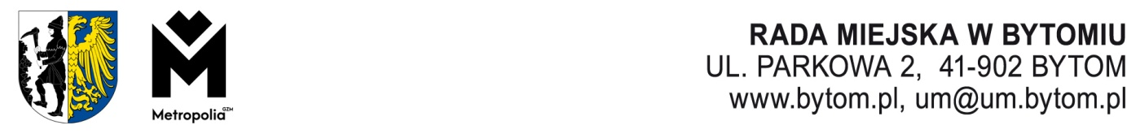
Kancelaria Rady Miejskiej, Komisja Rewizyjna Rady Miejskiej w Bytomiu,
tel. 32 78 68 163, e-mail: rada.miejska@um.bytom.pl
Bytom, maja 2024 r.
PR.KRw.1712.1.2024
Pan
Michał Staniszewski

Przewodniczący

Rady Miejskiej w Bytomiu
Na podstawie art. 18a ust. 3 ustawy o samorządzie gminnym Komisja Rewizyjna Rady Miejskiej w Bytomiu w załączeniu przekazuje:
- wniosek nr 1.2024 Komisji Rewizyjnej Rady Miejskiej w Bytomiu w sprawie udzielenia Prezydentowi Bytomia absolutorium z tytułu wykonania budżetu za 2023 rok,
- projekt uchwały w sprawie udzielenia Prezydentowi Bytomia absolutorium z tytułu wykonania budżetu za 2023 rok,
z prośbą o ujęcie w porządku obrad sesji Rady Miejskiej w Bytomiu.
Przewodniczący
Komisji Rewizyjnej
Piotr Bula
Otrzymuje:
- Prezydent Miasta (bez wniosku)
17297/05/2024

